Dočasný billboard pro projekty dopravní infrastruktury – příklad

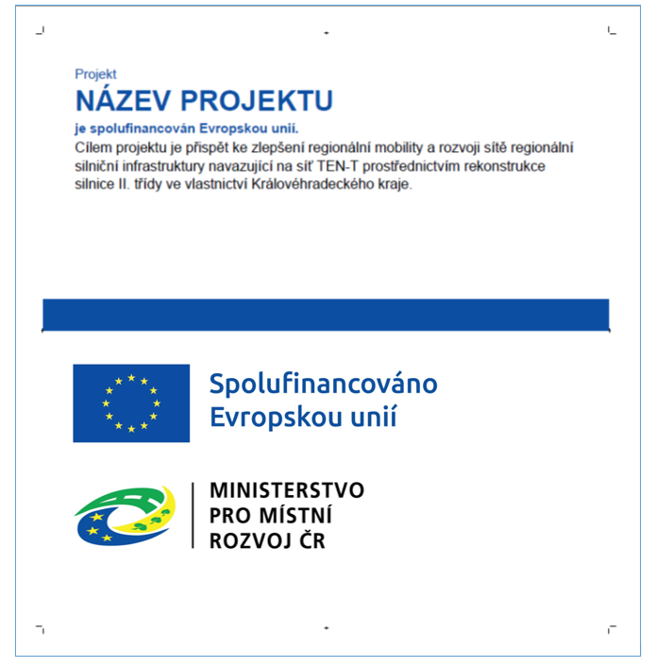

Požadovaný min. rozměr 2,1 x 2,2 m (šířka x délka).
Velikost textu jednotlivých řádků je stanoven pouze parametricky, a to v násobku hodnoty „d“ (stejná pro celý plakát). Současně, ale nesmí být text menší než 8 bodů.
Dočasný billboard bude obsahovat následující informace:
- název projektu/operace,
- hlavní cíl projektu/operace,
- logo EU nesoucí informaci o fondu a operačním programu (manuál vyhrazuje pro logo EU 25% z plochy billboardu).
Logo IROP2, logo MMR ČR, název projektu a hlavní cíl projektu musí zabírat nejméně 1/3 plochy plakátu, dočasného billboardu nebo stálé pamětní desky. Zbylé 2/3 plochy je možné využít pro grafickou prezentaci projektu.
Veškeré povolené alternativy logolinku jsou v dostatečně kvalitním rozlišení, případně i v křivkách, k dispozici na webových stránkách IROP2 https://irop.mmr.cz/cs/irop-2021-2027/logo-manual.

Na plakátu, dočasném billboardu a stálé pamětní desce není možné použít žádná další loga jiných subjektů.
Pro vygenerování návrhu dočasného billboardu dodavatel využije nástroje dostupného na adrese www.publicita.dotaceeu.cz.

Nastavení generátoru pro přípravu návrhu:

Dočasný billboard: Minimální - 2100x2200 mm
Název programu: Integrovaný regionální operační program 2021 - 2027
Název ŘO/ZS: Ministerstvo pro místní rozvoj ČR
Vyberte fond: Evropský fond pro regionální rozvoj
Název projektu
Hlavní cíl projektu/operace (Příklad): Cílem projektu je přispět ke zlepšení regionální mobility a rozvoji sítě regionální silniční infrastruktury navazující na síť TEN-T prostřednictvím rekonstrukce silnice II. třídy ve vlastnictví Královéhradeckého kraje.

Dodavatel musí před instalací předložit investorovi (resp. správci stavby) grafický návrh k odsouhlasení.

